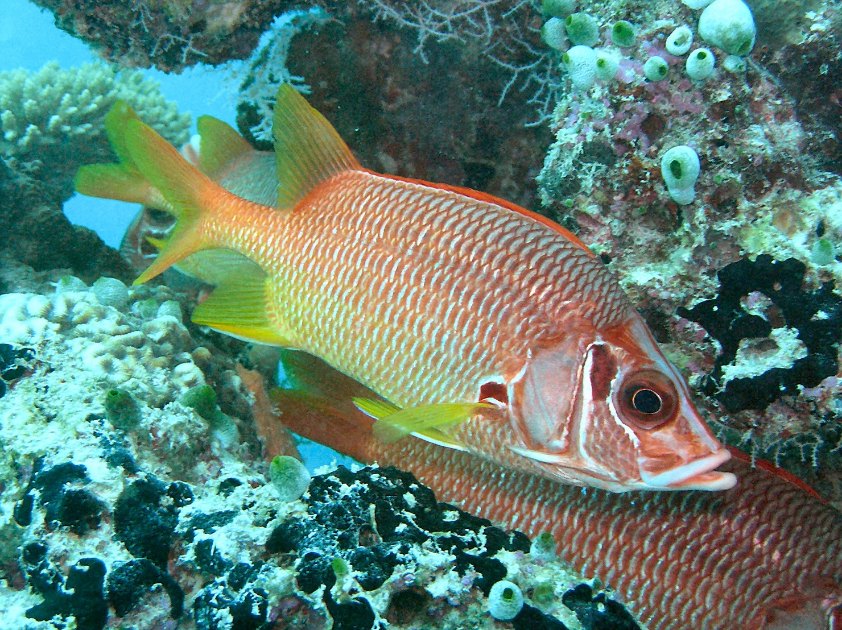
Реферат
на тему: « Лучепёрые рыбы»

Лучепёрые рыбы — класс рыб из группы костных рыб. Подавляющее большинство известных современных видов рыб (свыше 20 000 или около 95 %) относятся к лучепёрым. Живут в морских и пресных водах по всему миру. Многие лучепёрые рыбы являются объектом промысла[5]. Размеры живущих ныне видов колеблются от 8 мм до 11 м , а масса достигает 2300 кг (рыба-луна). Научное название класса происходит от др.-греч. «луч» и «перо, крыло» и связано со строением плавников этих рыб (центральная ось базальных элементов скелета в парных плавниках отсутствует)
Лучеперые рыбы являются представителями класса костных рыб, который объединяет в себе большую часть рыб, обитающих во всех водоёмах мира. В результате изучения скелетов, найденных археологами, установлено, что период обитания их на планете составляет 420 миллионов лет. Своё название лучеперые получили благодаря строению их плавников.
Представители
- сельдеобразные,
- лососеобразные,
- карпообразные,
- трескообразные.
Семейство сельдевых
Одной из разновидностей лучеперых, обитающих в северных широтах, является семейство сельдевых. Существует почти 70 видов сельди, наиболее распространенными из которых являются:

- атлантическая,
- арауканская,
- тихоокеанская.

Все представители сельдевых рыб имеют средний размер, длина их тела достигает 25-45 сантиметров. Они обладают плоским и обтекаемым туловищем. Цвет брюшка сельдевых имеет более светлый окрас, нежели спинка. Область спины у всех особей серого цвета с синеватым оттенком.

Передвигаются сельдевые рыбы косяками, часто сопровождая рыболовецкие суда. Нередко различные виды сельди становятся добычей более крупных хищных рыб – лосося, тунца и трески.
Рыбы семейства сельдевых часто используются в кулинарии, поскольку обладают отличными вкусовыми характеристиками. В мясе сельди содержится множество полезных микроэлементов, поэтому его часто включают в диетическое меню. Сельдевых едят в жареном, солёном, копчёном, маринованном и сушёном виде.
Представители лососевых
Семейство лососевых образовано тремя подвидами:

- лососевые,
- сиговые,
- хариусовые.
Подвид лососевые включает в себя 7 родов. Они относятся к хищникам либо имеют смешанный тип питания. Представители лососевых обладают большим или среднего размера телом и большой пастью, в котором расположено множество крупных зубов. Наиболее известными представителями данного подвида являются сёмга, форель, горбуша, кета, нерка и другие.

Подвид сиговых включает в себя 3 рода. Размер пасти у них меньше, чем у представителей подвида лососевых, а чешуя большего размера. Сиговые также отличаются от подвида лососевых строением черепа. Примерами сиговых являются валаамка, омуль, пелядь, чир и другие.
Подвид хариусовых образован всего одним родом. От других подвидов его отличает более массивный спинной плавник. Хариусовые являются пресноводными рыбами, обитающими преимущественно в небольших быстротечных реках и холодных озёрах. Наиболее известными представителями являются:

- европейский хариус,
- сибирский хариус,
- монгольский хариус.
Все представители семейства лососёвых имеют общие черты в строении. Их длинное туловище приплюснуто с обеих сторон. По центру брюшка расположены брюшные плавники. Грудные и брюшные плавники колючих лучей не имеют. В области спины находится пара плавников. Один расположен в центральной части и является основным. Второй небольшой плавничок находится напротив анального отверстия и является важнейшей отличительной особенностью лососевых рыб.

Вокруг рта у лососей располагаются верхнечелюстные и предчелюстные кости. Большая часть рыб данного семейства обладают прозрачными веками.

Лососевое мясо является ценнейшим деликатесом. Европейцы его запекают в духовке или на гриле, жарят, готовят из него шашлык, паштеты и пироги. В азиатских странах лососину используют для приготовления салатов, супов и суши. Лососевое мясо едят также в солёном, вяленом, маринованном, копчёном и даже в сыром виде.

К тому же лососевая икра является достаточно популярным, но дорогостоящим деликатесом. Однако красная икра стоит значительно дешевле чёрной, которая доступна исключительно богатым людям. Лососёвую икорку используют и в качестве отдельного блюда, подавая на стол в небольших салатниках, и в качестве начинки для блинчиков, и для приготовления тарталеток, бутербродов и других закусок.
Карповые породы
Семейство карповых– это многочисленная и многообразная группа рыб, которая обитает и в морской, и в пресной воде. Численность карповых видов огромная, поэтому их объединили в 250 родов и 9 видов.

Карповые рыбы относятся к теплолюбивым видам. Это означает, что чем ближе к северным широтам, тем реже они встречаются.

Рацион одних карповых составляют насекомые и планктон, попавшие в воду, а другие находят себе пищу в растениях либо в толще воды. С наступлением осени сезон охоты завершается и до весны рыба впадает в оцепенение.

Окрас у карповых видов чаще всего светло-зеленого или золотистого оттенка. Длина тела колеблется от 6-ти сантиметров до 3-х метров. Подобная разница в размерах объясняется многообразием карповых пород и местом их обитания. На североамериканском континенте обитают мелкие виды. Среднюю полосу евразийского континента населяют более крупные карповые породы, длина которых варьируется от 20-ти сантиметров до 1,5 метров. Особи больше 80-ти сантиметров встречаются редко. Наибольшее распространение имеют карповые рыбы средних размеров.
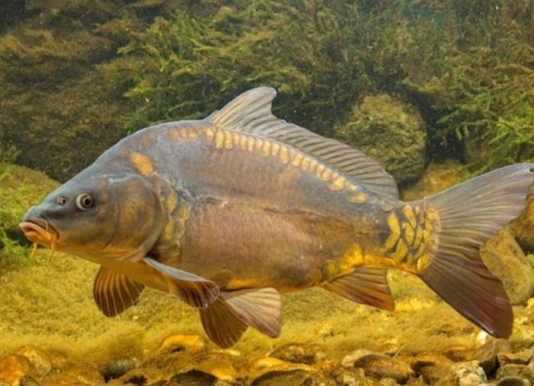
Отличительной особенностью карповых пород является то, что зубы у них располагаются на глоточных костях внутри глотки, а не на челюстях. Рыбина захватывает пищу ртом, проталкивает в глотку, где происходит её перемалывание. Карповые обладают подвижной ротовой полостью и мясистыми плоскими губами. У многих представителей имеется пара усиков над верхней губой. Карповых виды обладают мощным плавательным пузырём, который состоит из 2-х секций. У некоторых представителей пузырь содержит 3 секции. Туловище чаще всего покрыто крупными чешуйками.

Нерестятся все рыбы карповых пород исключительно в пресноводных водоёмах. В период нереста самка откладывает икринки на поверхность камней, листьев водорослей. Икра имеет вязкую клейкую консистенцию.
Самые известные примеры карповых пород – карась, лещ, тарань, вобла и прочие.
Самый древний представитель
Императорский помакант является самым древним представителем лучеперых рыб. Эта хищная порода относится к отряду палеонискообразных. Останки этой рыбины были обнаружены на территории Эстонии, России и Швеции.
Установлено, что обитали они на Земле около 420 миллионов лет назад.

Источники информации
- https://moreprodukt.info/luchepyorye/predstaviteli
- Лучепёрые рыбы — Википедия (wikipedia.org)
- Отряд Осетрообразные. Особенности строения. Проблемы сокращения численности и воспроизводства осетровых. (studfile.net)

